Scenariusz zajęć plastycznych:

Temat ,, Dary jesieni- grzyby”

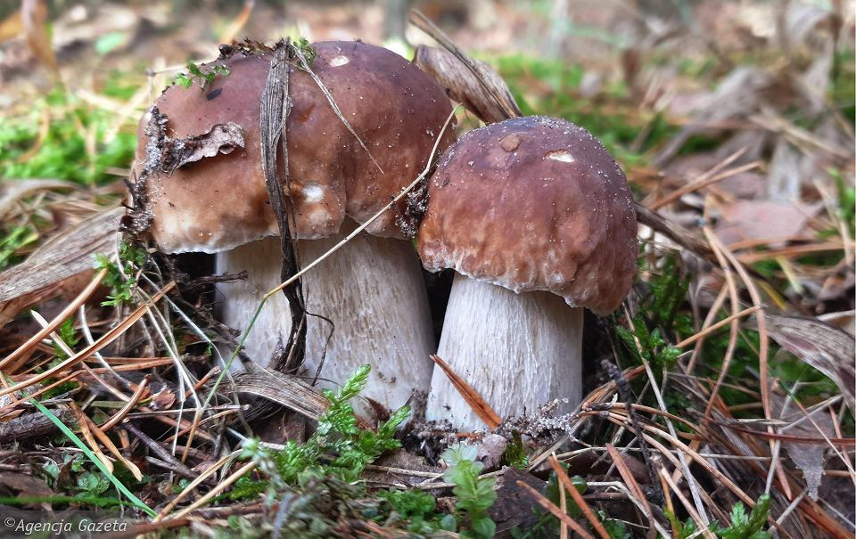
Cele ogólne:
- rozbudzanie wrażliwości na piękno polskich lasów;
- uświadamianie zagrożeń związanych z obecnością w lesie bez opieki;
- poszerzanie wiedzy z zakresu rozpoznawania grzybów jadalnych i trujących
oraz niebezpieczeństwa związanego ze spożyciem grzyba trującego;
- rozbudzanie wyobraźni ekologicznej;
- rozbudzanie wyobraźni plastycznej;

Cele szczegółowe:
Dziecko
- wie jak należy bezpiecznie poruszać się po lesie ( pod opieką dorosłych);
- wie na jakie niebezpieczeństwa może napotkać;
- potrafi wymienić nazwy grzybów jadalnych i trujących, rozróżnia je;
- rozwijają swoje umiejętności plastyczne;
Cele terapeutyczne:
- dostarczanie dzieciom pozytywnych przeżyć;
- wdrażanie do celowej pracy i rozbudzanie wiary we własne siły;
- usprawnianie małej motoryki;

Metody:
- słowna
- oglądowa
- praktycznego działania

Formy pracy:
- indywidualna, grupowa

Środki dydaktyczne:
- album ,,Poznajemy grzyby”
- wzory grzybów
- lignina
- farby plakatowe i pędzle
- klej

Tok zajęć:
- Powitanie dzieci
- Wprowadzenie do tematu poprzez zadanie uczniom kilku pytań:
Jakie grzyby znacie, rosnące w lesie? Kto wie jak należy zbierać grzyby i dlaczego w ten sposób? – swobodne wypowiedzi dzieci.
- Zapoznanie uczniów z atlasem grzybów, rozmowa dotycząca grzybów jadalnych i trujących, wskazanie cech, po których można rozpoznać te, które można zbierać, a których nie.
Wytłumaczenie dzieciom dlaczego nie należy zbierać muchomorów, ani jakichkolwiek grzybów próbować. Dlaczego nie należy niszczyć grzybni, nawet muchomorów.
Dzieci wypowiadają się na temat : Jak należy zachowywać się w lesie?
Jak bezpiecznie z niego korzystać oraz jak dbać o przyrodę, aby przetrwała?
Podkreślenie niebezpieczeństwa wynikającego ze spożywania grzybów o nieznanym pochodzeniu i wyglądzie.
- Przedstawienie wzorów przykładowych prac - dokładny instruktaż zadania jakie dzieci mają wykonać.
- Uczniowie samodzielnie lub z pomocą wychowawcy wypełniają ligniną narysowane kontury znanych grzybów oraz malują je farbami plakatowymi.
- Dzieci prezentują swoją twórczość na tablicy (wystawie).
- Porządkowanie miejsc pracy.
- Podziękowanie za udział w zajęciach.

Opracowała: Barbara Nawojczyk

